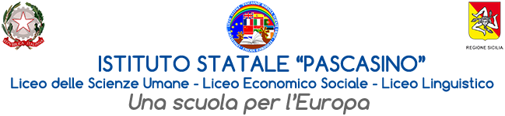

Circolare n. 43
Marsala, 04-10-2024

Ai docenti
Agli alunni
Al personale ATA
Al sito web

Oggetto: Avvio corso Mentoring di lingua italiana E87
Si comunica, con la presente, che a partire da lunedì 7 Ottobre 2024 avrà inizio il corso Mentoring di lingua italiana, finalizzato al recupero delle carenze di lingua italiana. Il suddetto corso è rivolto ad un'alunna della classe 4A che sarà seguita dalla docente prof.ssa Susanna Giacalone.
Si precisa che il progetto prevede per lo studente iscritto l'erogazione del servizio della mensa che si svolgerà dalle 14:00 alle 14:15. Gli incontri formativi si terranno dalle 14:15 alle 16:15 presso la sede di via Falcone n.20, secondo il calendario sottoindicato:

Primo incontro: Lunedì 7 Ottobre 2024 – (Fascia oraria: dalle 14:15 alle 16:15)
Secondo incontro: Lunedì 14 Ottobre 2024 - (Fascia oraria: dalle 14:15 alle 16:15)
Terzo incontro: Mercoledì 23 Ottobre 2024 - (Fascia oraria: dalle 14:15 alle 16:15)
Quarto incontro: Lunedì 28 Ottobre 2024 - (Fascia oraria: dalle 14:15 alle 16:15)
Quinto incontro: Lunedì 4 Novembre 2024 - (Fascia oraria: dalle 14:15 alle 16:15)
Sesto incontro: Lunedì 11 Novembre 2024 - (Fascia oraria: dalle 14:15 alle 16:15)
Settimo incontro: Lunedì 18 Novembre 2024 - (Fascia oraria: dalle 14:15 alle 16:15)
Ottavo incontro: Lunedì 25 Novembre 2024 - (Fascia oraria: dalle 14:15 alle 16:15)
Nono incontro: Lunedì 2 Dicembre 2024 - (Fascia oraria: dalle 14:15 alle 16:15)
Decimo incontro: Lunedì 9 Dicembre 2024 - (Fascia oraria: dalle 14:15 alle 16:15)

Eventuali cambiamenti saranno tempestivamente comunicati dalle docenti nel corso degli incontri.

F.TO IL DIRIGENTE SCOLASTICO
prof.ssa Anna Maria Angileri
(Firma autografa sostituita a mezzo stampa
ai sensi dell’art. 3 comma 2 del D. Lgs. 39/93)

